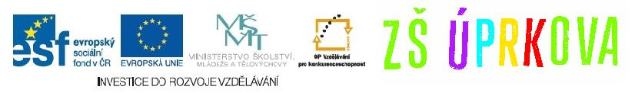

Tento materiál byl vytvořen v rámci projektu EU peníze školám
Operačního programu Vzdělávání pro konkurenceschopnost

Název školy: |  | Základní škola a Mateřská škola, Hradec Králové, Úprkova 1
Autor: |  | Mgr. ŠREJTROVÁ Marie
Název: |  | VY_32_INOVACE_10A_4_FYZIKÁLNÍ VELIČINY – PRAVIDLA – PRACOVNÍ LIST
Téma: |  | FYZIKÁLNÍ VELIČINY
Datum ověření: |  | VM ověřen dne 27. 3. 2013
Číslo projektu: |  | CZ.1.07/1.4.00/21.3215
Anotace: |  | DUM je určen k procvičení učiva. Žáci si procvičí pravidla pro měření, zopakují si výpočet aritmetického průměru a práci s měřidly. DUM se dá užít v závěru výkladové hodiny k procvičení probrané látky, či jako kontrolní test v následujících hodinách nebo jako domácí úkol. Může být použit v písemné podobě nebo promítnut na interaktivní tabuli a v rámci společného opakování mohou žáci doplňovat správné odpovědi a ústně zdůvodňovat svůj závěr. Materiál tvoří pracovní list a řešení uvedené na druhé straně.

FYZIKA 6 - Fyzikální veličiny- PRAVIDLA
Jméno, třída:
Datum:

- Jak můžeme docílit co nejpřesnějšího měření?
__________________________________________________________________________________________________________________________________________

- Jaká měřidla bys zvolil pro měření:
Délky třídy ______________________ Obvodu krku ___________________
Tloušťky plechu __________________ Svojí výšky _____________________

- Změř čtyřikrát výšku svého sešitu na fyziku. Naměřené hodnoty zapiš do tabulky a vypočítej aritmetický průměr. Vypočtenou hodnotu správně zaokrouhli a napiš odpověď.

Číslo měření | v₁ | v₂ | v₃ | v₄
Naměřená hodnota

v =

v =

v =
________________________________________________________________

- Zapiš správně hodnotu naměřené šířky sešitu s užitím různých měřidel. Které měření je přesnější?
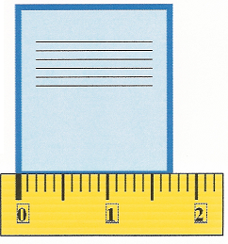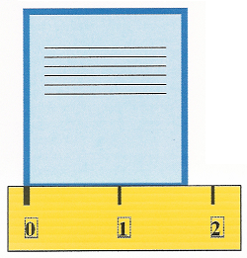
1 dílek ^ 1 cm 1 dílek ^ 1 mm

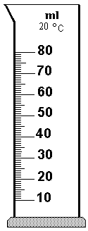

- Jak se jmenuje měřidlo na obrázku. Urči jeho rozsah, hodnotu
nejmenšího dílku a odchylku měření. Zakresli do něj hladinu 62 ml.

Rozsah měření:

Nejmenší dílek:

Odchylka měření:

FYZIKA 6 - Fyzikální veličiny- PRAVIDLA- ŘEŠENÍ
Jméno, třída:
Datum:

- Jak můžeme docílit co nejpřesnějšího měření?
Použitím vhodného měřidla, správným pohledem na měřidlo a jeho správným přiložením, opakovaným měřením.

- Jaká měřidla bys zvolil pro měření:
Délky třídy pásmo Obvodu krku krejčovský metr
Tloušťky plechu posuvné měřítko Svojí výšky svinovací metr

- Změř čtyřikrát výšku svého sešitu na fyziku. Naměřené hodnoty zapiš do tabulky a vypočítej aritmetický průměr. Vypočtenou hodnotu správně zaokrouhli a napiš odpověď.

Číslo měření | v₁ | v₂ | v₃ | v₄
Naměřená hodnota | 20,1 cm | 19,9 cm | 20,0 cm | 20,1cm

v = (v₁ + v₂ + v₃ + v₄) : 4

v = (20,1 + 19,9 + 20,0 + 20,1) : 4

v = 20,025 cm = 20 cm
Průměrná výška sešitu je 20 centimetrů.

- Zapiš správně hodnotu naměřené šířky sešitu s užitím různých měřidel. Které měření je přesnější?
a) 1 dílek ^ 1 cm b) 1 dílek ^ 1 mm
š je mezi 1 a 2 cm
š je asi 2 cm
š je mezi 1,7 a 1,8 cm
š je 1,75 cm

Toto je přesnější.

- Jak se jmenuje měřidlo na obrázku. Urči jeho rozsah, hodnotu
nejmenšího dílku a odchylku měření. Zakresli do něj hladinu 62 ml.

Rozsah měření: odměrný válec má rozsah do 80 ml

Nejmenší dílek: 1 dílek odpovídá 1 ml

Odchylka měření: odchylka je tedy 0,5 ml
Tento materiál byl vytvořen v rámci projektu EU peníze školám
Operačního programu Vzdělávání pro konkurenceschopnost

Použité zdroje: |  | KOLÁŘOVÁ, Doc. RNDr. Růžena; BOHUNĚK, PaedDr. Jiří. Fyzika pro 6. ročník základní školy. Praha: Prometheus, s.r.o, 2001, ISBN 80-7196-121-3.  ROSECKÁ, Mgr. Zdena, MÍČEK, Mgr. Arnošt. Fyzika učebnice pro 6. ročník. Brno: Tvořivá škola, 2008, ISBN 80-903397-7-4  Obrázky:  http://3zscheb.unas.cz/e-learning/fyzika%20web/merenidelkyaobjemutelesa.htm  http://www.gjs.cz/fyzika/lab_prace/Images/valec.gif
Citace:
Anotace: |  | DUM je určen k procvičení učiva. Žáci si procvičí pravidla pro měření, zopakují si výpočet aritmetického průměru a práci s měřidly. DUM se dá užít v závěru výkladové hodiny k procvičení probrané látky, či jako kontrolní test v následujících hodinách nebo jako domácí úkol. Může být použit v písemné podobě nebo promítnut na interaktivní tabuli a v rámci společného opakování mohou žáci doplňovat správné odpovědi a ústně zdůvodňovat svůj závěr. Materiál tvoří pracovní list a řešení uvedené na druhé straně.

